由于Country/Region/State是定性变量，此问题仅探寻Country/Region/State和价格之间的关系，因此可以用Spearman相关性分析，结果如下：

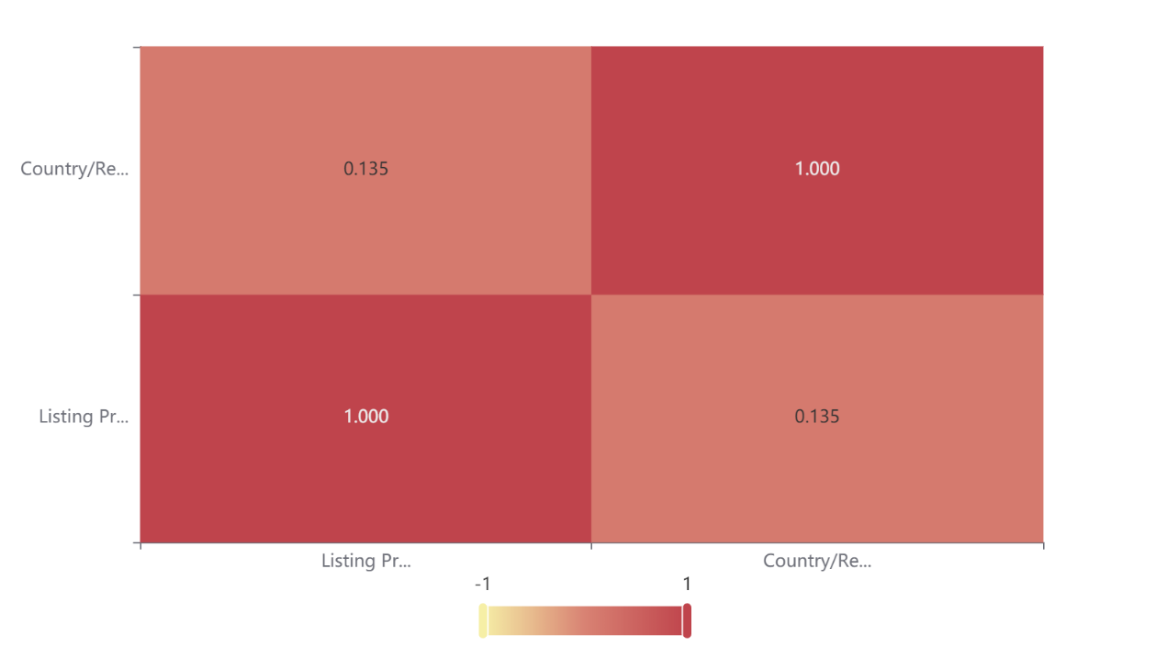

由于显著性P<0.05，因此认为Country/Region/State和价格是具有相关性的。

这里以当地GDP为例，探索区域条件和价格的关系：

GDP和价格：

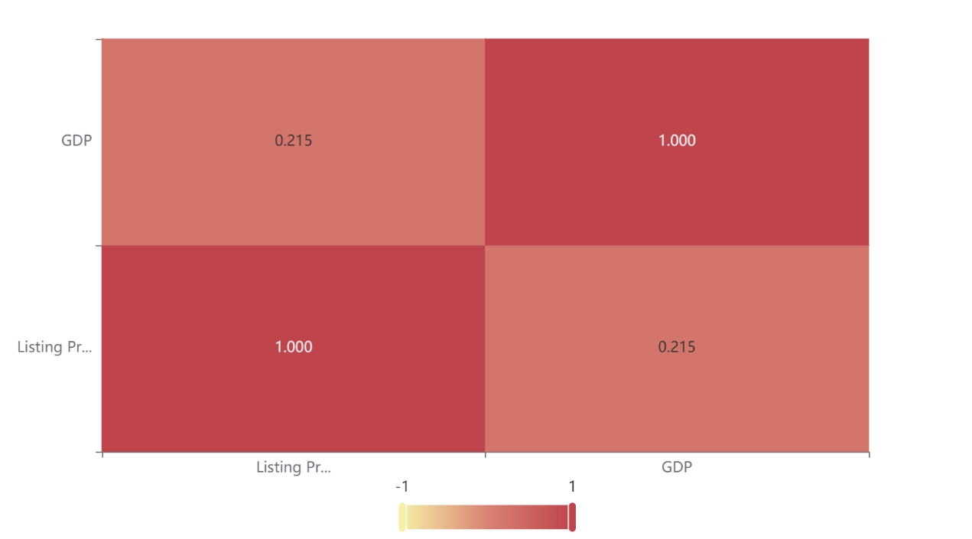

由于显著性P<0.05，因此认为当地GDP和价格是具有相关性的。

这项数据的实际意义在于，实际生活中，在大部分情况下，帆船在GDP更高的地区展现出更高的价格；而统计意义则是，如果帆船到了一个GDP很高的地方，它很有可能卖出更好的价钱。实际意义和统计意义的区别就在于，一个是反应生活情况，一个是知道生活方向。